**Florence**

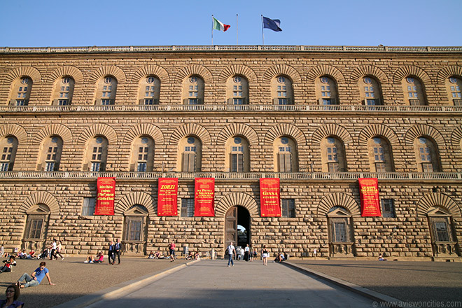

**Palazzo Pitti**

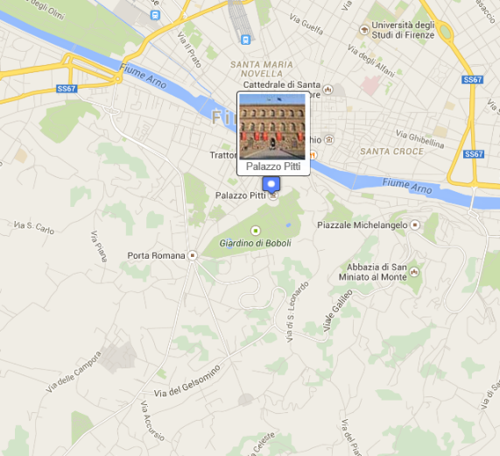Palazzo Pitti > Pitti paleis

Het Palazzo Pitti is een groot 15e eeuws paleis gelegen in Oltrarno, aan de overkant van de rivier tegenover het historische centrum van Florence.

Het paleis deed lange tijd dienst als de residentie van de heersers over Florence.

In 1919 kwam er een einde aan hun heerschappij en werd het paleis overgedragen aan de Italiaanse staat, die het omvormde tot een museumcomplex.

De Bouw

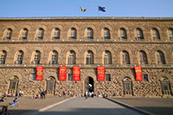In 1458 gaf de welgestelde Florentijnse bankier Luca Pitti - die een paleis wenste te bouwen dat zich met deze van de heersende Medici familie kon meten - de opdracht tot de bouw van het Palazzo Pitti in Oltrarno, in die tijd een landelijk gebied aan de overkant van de Arno rivier.

Pitti paleis

Het ontwerp van het paleis wordt toegeschreven aan Filippo Brunelleschi, maar aangezien Brunelleschi 12 jaar voor de aanvang van de bouw stierf is zijn assistent Luca Fancelli waarschijnlijk de architect geweest. De bouw duurde tot in 1465.

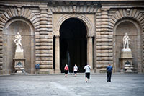

De Medici's

In 1549, toen de nakomelingen van Luca Pitti in financiële moeilijkheden geraakten, verkochten ze het paleis aan Eleonora di Toledo, de Spaanse vrouw van groothertog Cosimo I de' Medici.

Binnenplein

Ze sukkelde met een slechte gezondheid en overtuigde Cosimo I ervan dat de buitenlucht in dit landelijk gebied haar goed zou doen.

Ook al lag het paleis op amper een boogscheut van het hart van Florence, toch was het gebied amper bewoond.

Het volgende jaar verhuisden de Medici's van het [Palazzo Vecchio](http://www.aviewoncities.com/nl/florence/palazzovecchio) naar het Palazzo Pitti, dat van toen af de hoofdresidentie van de heersers van Florence zou blijven.

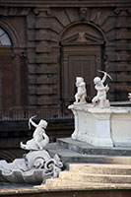De Medici's gaven later architect Vasari de opdracht om een overdekte gang te bouwen dat hun nieuwe woonhuis met het [Uffizi](http://www.aviewoncities.com/nl/florence/uffizi) en het [Palazzo Vecchio](http://www.aviewoncities.com/nl/florence/palazzovecchio) verbond, waardoor de leden van de Medici familie de rivier konden oversteken zonder ooit een voet buitenshuis te moeten zetten.

Uitbreiding

Kort nadat ze het paleis aangekocht hadden lieten de Medici's het Palazzo Pitti uitbreiden door Ammanati. Deze werken duurden van 1558 tot 1570 en in deze periode werd onder andere het binnenplein aangelegd.

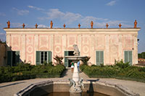De indrukwekkende artisjokfontein op het terras grenzend aan het binnenplein werd in 1641 gemaakt door Giovanni Francesco Susini. Cosimo I liet ook de [Bobolituin](http://www.aviewoncities.com/nl/florence/bobolituin) aanleggen achter het paleis.   
  
In 1828, tijdens de heerschappij van het Huis van Lotharingen - die in 1737 aan de macht kwamen na de dood van de laatste afstammeling van de Medici familie - werd het paleis verder uitgebreid met twee vleugels die nu de Piazza dei Pitti - het plein voor het gebouw - flankeren. Ze lieten ook het interieur volledig herinrichten. Het paleis werd later eigendom van het Huis van Savoye, de Bourbons en zelfs Napoleon. De laatste eigenaar was de Italiaanse koning Vittorio Emanuele III, die het gebouw openstelde voor het publiek.

Artisjokfontein

Musea

Tegenwoordig biedt het paleis onderdak aan een aantal musea. Tickets voor toegang tot het palazzo kunnen in combinatie gekocht worden met tickets voor de [Boboli tuin](http://www.aviewoncities.com/nl/florence/bobolituin).

Casino del Cavaliere

Deze laatste geeft ook toegang tot nog twee musea: het Museo del Porcellane (porceleinmuseum) dat gehuisvest is in het Casino del Cavaliere in de [riddertuin](http://www.aviewoncities.com/nl/florence/bobolituin#riddertuin) en het Museo degli Argenti, een zilvermuseum.

De andere musea bevinden zich allemaal in het Palazzo Pitti dat men via het binnenplein kan betreden.

Het rijkelijk versierde interieur biedt een magnifiek decor voor de musea zoals in de koninklijke appartementen en de Galleria Palatina - een galerij met een belangrijke verzameling van schilderijen uit de renaissance en barok.